Aplicaciones Sintéticas de las Reacciones Multicomponentes, de Cicloadición y Órgano-Catalíticas

Autoría principal
Daniel García Rivera¹.

Otros autores
Márcio Weber Paixão², Karell Pérez Labrada¹, Yanira Méndez¹, Alexander Fernández de la Torre², Radell Echemendía Pérez¹, Fidel Ernesto Morales Vicente¹, Odette Concepción González¹, Ludger A. Wessjohann³, Ignacio Brouard⁴.

Colaboradores
Cercis Morera¹, Raciel Llerena¹, Fredy León Reyes¹, Anna María Deobald², Arlene G. Correa², Marco A. B. Ferreira², Senthil Narayanaperumal², Rodrigo C. Silva², Inmaculada Méndez⁴, Carlos S. Pérez¹, José A. Gavín⁴.

Entidad ejecutora principal
¹Centro de Estudios de Productos Naturales (CEPN), Facultad de Química, Universidad de La Habana (UH).

Entidades participantes
²Universidad Federal de Sao Carlos, Brasil.
³Leibniz-Instituto de Bioquímica de las Plantas, Halle/Saale, Alemania.
⁴Instituto de Productos Naturales y Agrobiología-C.S.I.C, Tenerife, España.

Autor para correspondencia
Daniel García Rivera
Centro de Estudios de Productos Naturales, Facultad de Química, Universidad de La Habana.
Zapata y G, 10400, La Habana. Tel: 8792331.
E-mail: dgr@fq.uh.cu

Aporte científico de cada autor al resultado
- Dr. Daniel García Rivera (30%): Este autor es el director y ejecutor principal del proyecto de investigación relativo a la Propuesta de Premio. Es Jefe del Grupo de Química Bioorgánica del Centro de Estudios de Productos Naturales, FQ-UH, donde se desarrolló el cuerpo fundamental de esta investigación. Es además autor principal y/o para la correspondencia de los artículos científicos que sustentan la propuesta de Premio. Es el tutor de las 2 Tesis de Maestría y 2 Tesis de Diploma defendidas, así como de 2 Tesis de Doctorado en ejecución, cuyos resultados se incluyen en esta propuesta. Es el coordinador cubano del proyecto de cooperación CAPES/MES (Brasil-Cuba) que sustenta parte de los resultados aquí presentados.
- Dr. Márcio Weber Paixão (20%): Este autor, Profesor de la Universidad Federal de Sao Carlos, Brasil, es el coordinador brasileño del proyecto de cooperación CAPES/MES (Brasil-Cuba) cuyos resultados forman parte de esta propuesta. Ha realizado labor de codirección de parte de la investigación aquí presentada y de 2 Tesis de Doctorado aun en ejecución. Es además coautor para la correspondencia de 5 de los artículos científicos que sustentan la propuesta de premios ACC.
- Dr. Karell Pérez Labrada (10%): Este autor contribuyó directamente a la ejecución de la investigación, trabajando en el desarrollo de nuevas estrategias de síntesis de análogos de productos naturales biológicamente activos. Es el autor principal de 3 de los artículos científicos que sustentan la propuesta de Premio.
- Dr. Ludger A. Wessjohann (5%): Este autor el Director del Leibniz-Instituto de Bioquímica de las Plantas, Halle/Saale, Alemania, donde se realizó la caracterización espectroscópica de los compuestos obtenidos en una parte del proyecto. Contribuyó directamente con ideas y diseño de metodologías de síntesis. Es el autor para la correspondencia de uno de los artículos presentados.
- Dr. Ignacio Brouard Martín (5%): Este autor es investigador titular del Instituto de Productos Naturales y Agrobiología-C.S.I.C, Tenerife, España, donde se realizó la caracterización espectroscópica de los compuestos obtenidos en una parte del proyecto. Contribuyó directamente con trabajo experimental e ideas, y es co-autor de 3 de los artículos científicos.
- M.Sc. Odette Concepción González (5%): Esta autora contribuyó directamente a la investigación, realizando trabajo experimental que se incluye en esta propuesta de premio y fue parte de su Tesis de Maestría defendida en 2010. Es co-autora de 2 artículos científicos aquí presentado.
- M. Sc. Alexander Fernández de la Torre (5%): Este autor contribuyó directamente a la investigación, realizando trabajo experimental que se incluye en esta propuesta de premio y que es parte de su Tesis de Doctorado aun en ejecución. Es autor de 1 artículo científico aquí presentado.
- M. Sc. Radell Echemendía Pérez (5%): Este autor contribuyó directamente a la investigación, realizando trabajo experimental que se incluye en esta propuesta de premio y que es parte de su Tesis de Maestría defendida en el 2013. Es autor de 1 artículo científico aquí presentado.
- Yanira Méndez Gómez (5%): Esta autora contribuyó directamente a la investigación, realizando trabajo experimental que se incluye en esta propuesta de premio y que fue parte de su Tesis de Diploma defendida en 2012. Es co-autora de 1 artículo científico aquí presentado.
- Lic Fidel Morales Vicente (5%): Este autor contribuyó directamente a la investigación, realizando trabajo experimental que se incluye en esta propuesta de premio y que fue parte de su Tesis de Diploma defendida en 2013. Es co-autor de 2 artículos científicos aquí presentado.

Acerca de la contribución de las instituciones: Los resultados de esta investigación fueron obtenidos en su mayor parte en el Centro de Estudios de Productos Naturales (CEPN) de la Facultad de Química de la Universidad de la Habana por profesores e investigadores de esta institución. Un aporte significativo fue realizado por el Departamento de Química de la Universidad Federal de Sao Carlos, Brasil, institución que contribuyó con personal, equipamiento e insumos a la investigación como parte de un proyecto de cooperación internacional CAPES/MES. Una menor parte, aunque igual de importante, de estos resultados de investigación se deben al aporte del Leibniz-Instituto de Bioquímica de las Plantas de Halle, Alemania y al Instituto de Productos Naturales y Agrobiología-C.S.I.C, de Tenerife, España, instituciones que tienen desde hace varios años una importante colaboración científica con el CEPN. Estas instituciones contribuyeron con reactivos, insumos, acceso a laboratorios y equipamiento especializado no disponible en Cuba, lo que resultó imprescindible para la caracterización estructural de moléculas orgánicas y su publicación en artículos científicos.

Resumen
La presente Propuesta de Premio describe los resultados científicos obtenidos en un proyecto de 4 años de investigación dirigido al desarrollo de nuevas aplicaciones en síntesis química de tres tipos diferentes de reacciones orgánicas: las multicomponentes, las de cicloadición dipolar y las órgano-catalíticas. Los dos primeros tipos de reacciones se caracterizan por su elevada eficiencia química y por la gran complejidad estructural que generan con bajo costo sintético, por lo fueron empleadas en esta investigación para la obtención de diversas familias de moléculas de interés biológico, tales como análogos de productos naturales biológicamente activos y conjugados de peptídicos. Por otra parte, las reacciones órgano-catalíticas son procesos químicos empleados en la síntesis asimétrica de moléculas quirales. Estas, como lo dice su nombre, son reacciones catalizadas por otras moléculas orgánicas capaces de enlazarse covalente a, al menos, uno de los substratos de la reacción y propiciar la obtención del producto final con elevada enantio- y diastereoselectividad.
Estas reacciones han sido utilizadas por nuestro grupo para la obtención de compuestos quirales de interés por sus aplicaciones químicas o biológicas. En todos los casos, las aplicaciones sintéticas de las reacciones aquí descritas son de total novedad en el campo Química Orgánica, y constituyen un importante aporte al conocimiento científico. Esto se encuentra avalado por la publicación de 10 artículos científicos en prestigiosas revistas referencias en la Web de la Ciencia, entra las que se encuentran las de mayor índice de impacto en el campo de la Síntesis Orgánica y la Catálisis Química. Adicionalmente, esta investigación realiza una importante contribución a la formación de profesionales, lo que se evidencia en las dos Tesis de Maestría y dos de Diploma en Química defendidas, y en la ejecución de otras dos Tesis Doctorales a defender en el 2015. Esta investigación forma parte de un proyecto de colaboración internacional CAPES/MES (Brasil-Cuba), y ha sido parcialmente auspiciada por un instituto de investigación de la Sociedad Leibniz de Alemania.

Comunicación Corta
Introducción
La Química Orgánica Sintética constituye una poderosa herramienta para la obtención de moléculas biológicamente activas con potenciales o probadas aplicaciones en la medicina, la biotecnología y la agricultura. En la Industria Farmacéutica y Agroquímica, con frecuencia la síntesis química representa la única alternativa de acceso a molecular tales como productos naturales de difícil obtención mediante métodos de aislamiento y fermentativos. En los últimos años, tanto la industria como la academia han dirigido importantes esfuerzos al desarrollo de nuevas estrategias de síntesis basadas en reacciones de elevada eficiencia química, estéreo y regioselectividad, y que, de ser posible, transcurran en solventes benignos y reciclables. Entre estos procedimientos de amplia utilización se encuentran las reacciones multicomponentes y de cicloadición dipolar, así como los procesos organocatalíticos. Cada uno de estos procesos presenta características que propician su frecuente utilización en rutas sintéticas de fármacos y compuestos líderes de interés biológico.
Las reacciones multicomponentes son procesos en los que condensan tres o más substratos para dar lugar a un producto final que integra fragmentos estructurales de todos los materiales de partida. La elevada economía de átomos y complejidad estructural que generan estas reacciones es de gran utilidad en la síntesis de moléculas complejas. De igual forma las reacciones de cicloadición, tales como la cicloadición dipolar de azidas y alquinos catalizada por Cu (I), son ampliamente empleadas como procesos de conjugación debido a su elevada eficiencia química y simplicidad experimental. Por otra parte, las reacciones órgano-catalíticas son una de las alternativas más exitosas para la obtención de moléculas quirales enantiomericamente puras. Este trabajo describe las más recientes aplicaciones de estos tres tipos de reacciones en la síntesis química de moléculas con aplicaciones químicas y/o biológicas. El enfoque fundamental está dirigido a demostrar como dichas reacciones químicas permiten el desarrollo de nuevas y más eficientes estrategias de síntesis química de dianas moleculares de interés biomedicinal.
Resultados y Discusión
La primera parte de este trabajo está dirigida al desarrollo de métodos de síntesis de dímeros esteroidales análogos de productos naturales anticancerígenos. La figura 1A muestra la estructura de la Ritterazina M, un producto natural con importantes aplicaciones como agente anticancerígeno que es utilizado como compuesto líder para la creación de quimiotecas de análogos para evaluación biológica. Con este objetivo se evaluó la posibilidad de utilizar reacciones multicomponentes y de cicloadición como novedosos método de síntesis de análogos de la Ritterazina M. La figura 1B y C ejemplifica algunas de las estructuras de los análogos obtenidos mediante la implementación de procedimientos de dimerización basados en la reacción de Ugi y en la cicloadición dipolar de alquinos y azidas catalizada por Cu (I). Se evaluó tanto la eficiencia química como la versatilidad de ambos procedimientos, demostrando que ambos son efectivos para la síntesis combinatoria de análogos de elevada diversidad estructural.
Debido al éxito alcanzado en el empleo de reacciones multicomponentes y de cicloadición dipolar en la obtención de dimeros esteroidales, nos propusimos implementar estas reacciones en el desarrollo de nuevas estrategias de síntesis de peptidoesteroides. La conjugación de péptidos a esteroides es una de las modificaciones covalentes más importantes que se realizan en el campo de los peptidomimétidos. Esta modificación estructural permite aumentar la lipofilicidad, y por tanto la permeabilidad de membranas de los péptidos, así como disminuir su libertad conformacional. Tradicionalmente se han utilizado métodos de acoplamiento peptídico para la síntesis de peptidoesteroides, por lo que en este trabajo se diseñaron dos nuevas metodologías que permiten acceder a compuestos con nuevas propiedades químico-biológicas.
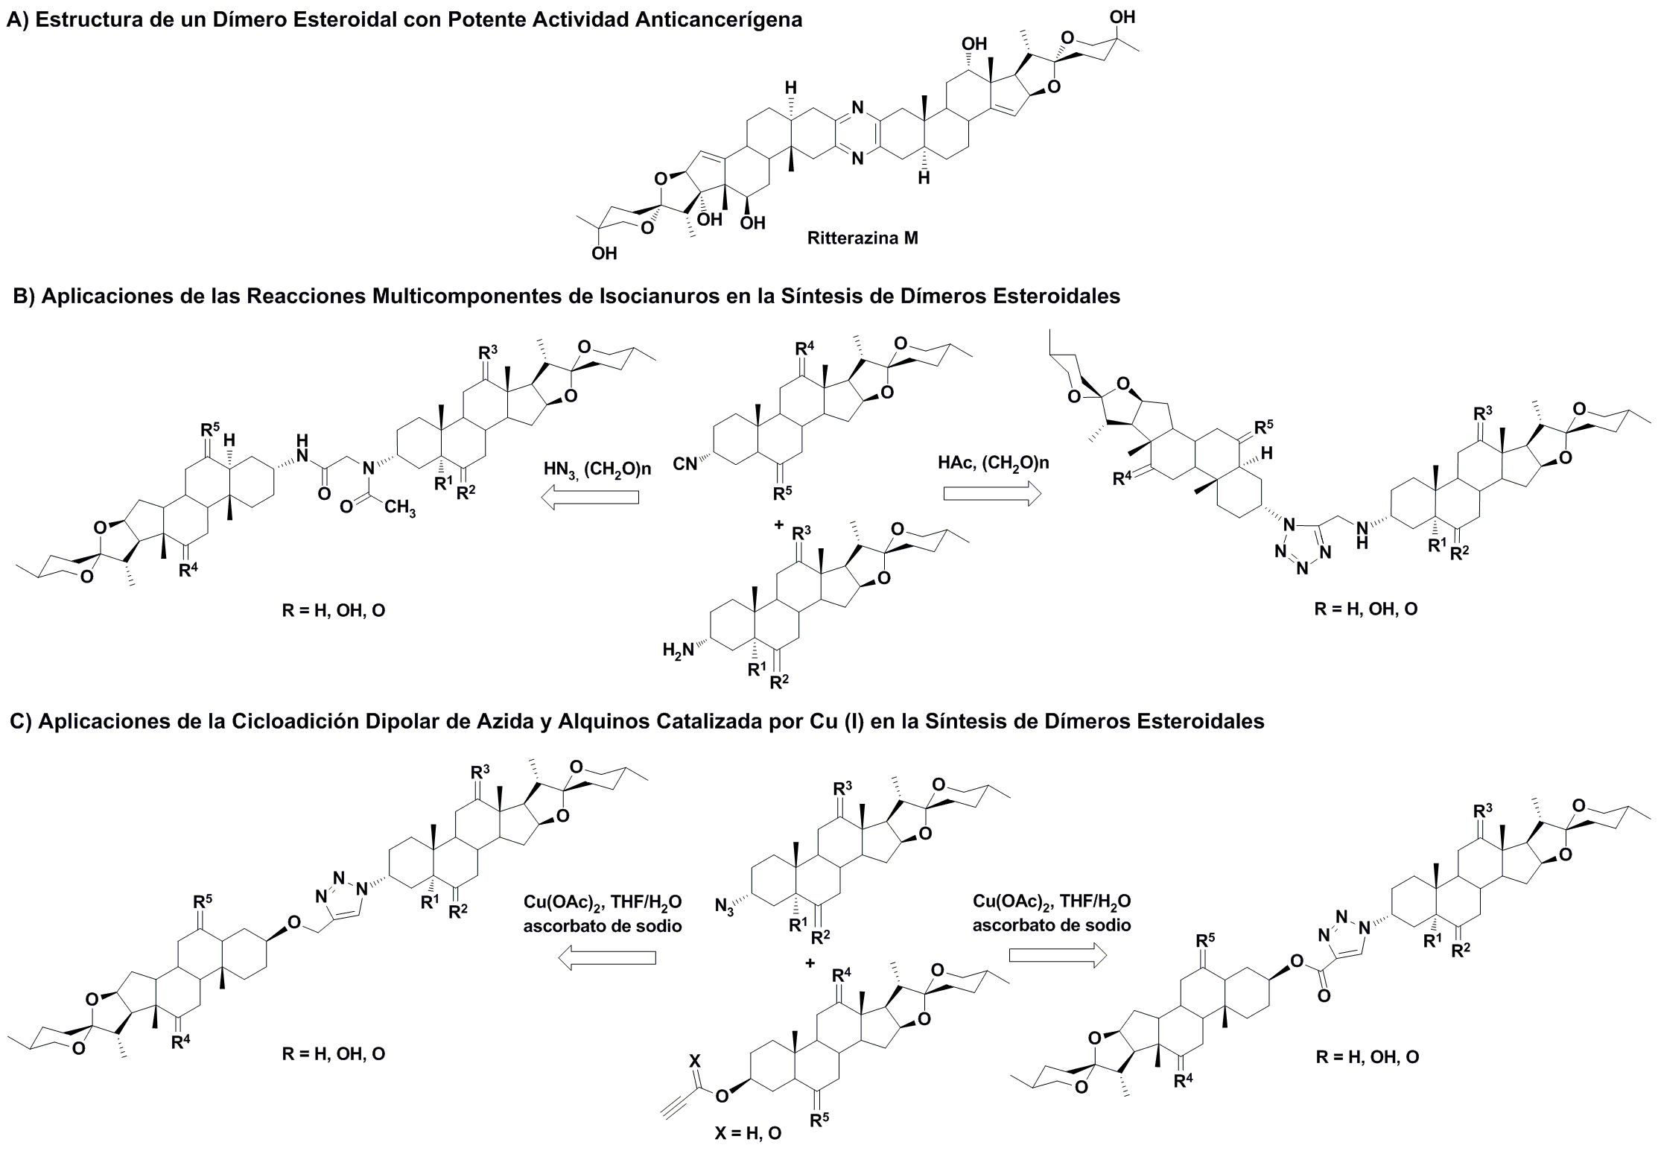
Figura 1. Aplicaciones de las reacciones multicomponentes de isonitrilo y procesos de cicloadición dipolar de azidas y alquinos en la síntesis de dímeros esteroidales análogos de productos naturales.
Como se muestra en la figura 2A, la primera estrategia está dirigida a la obtención de péptidos multivalentes mediante la implementación de múltiples reacciones multicomponentes a partir de isocianoesteroides y péptidos y/o amino ácidos. La figura 2B muestra la segunda estrategia basada en la utilización de la reacción de cicloadición dipolar catalizada por Cu (I) para la síntesis de ciclopeptido-esteroides. Estos resultados constituyen el primer reporte mundial del empleo de procesos multicomponente y de cicloadición dipolar de alquino y azida para la síntesis de peptidoesteroides. Una combinación de ambos procedimientos químicos fue empleada con igual éxito en la síntesis de conjugados carbohidrato-lípido análogos de glicolípidos naturales de actividad inmunoestimuladora.
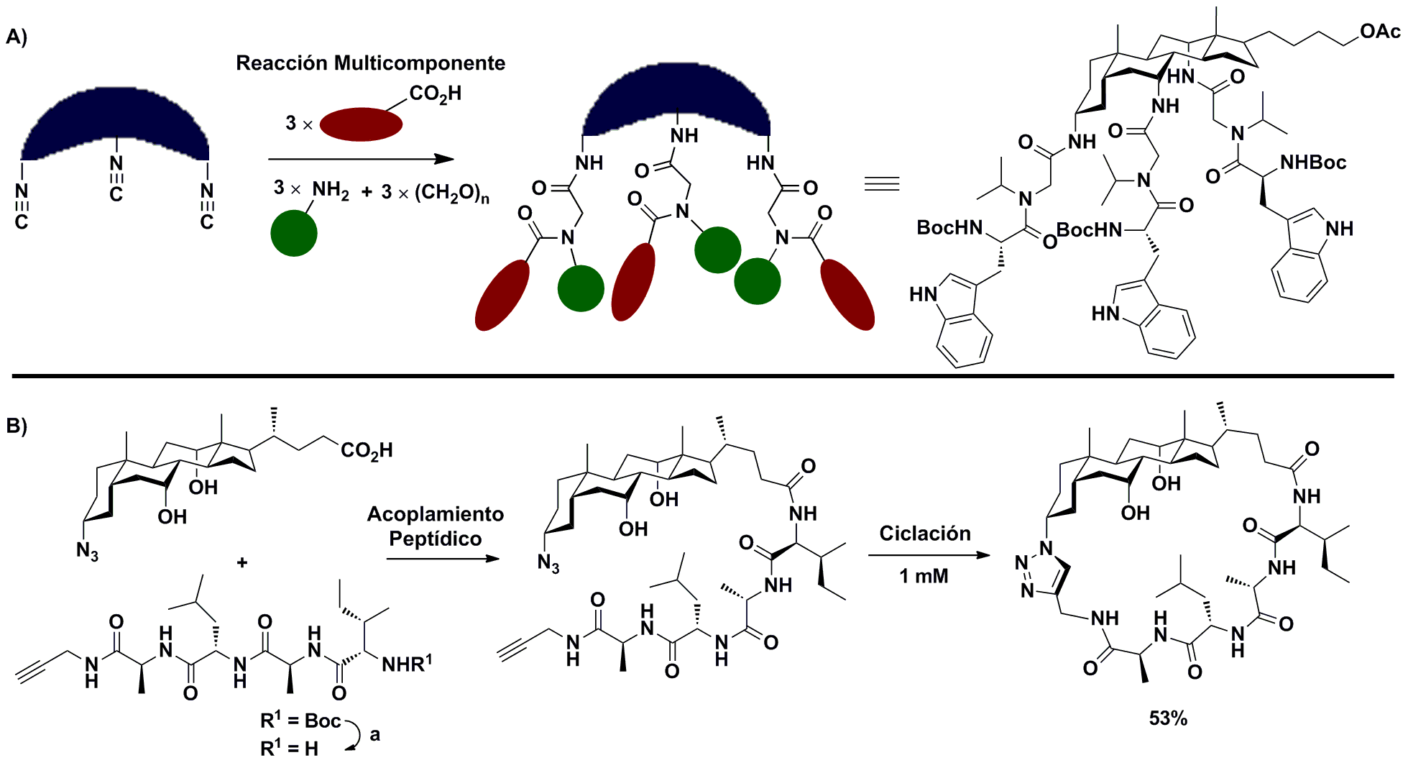
Figura 2. Aplicaciones de las reacciones multicomponentes de isonitrilo y procesos de cicloadición dipolar de azidas y alquinos en la síntesis de peptidoesteroides.
La última parte de este trabajo aborda el desarrollo de metodologías de síntesis de multicomponente de prolil-péptidos y su utilización como órgano-catalizadores en la síntesis asimétrica de nitro-aldehídos. La órgano-catálisis es una moderna rama de la catálisis asimétrica en la que se hace uso de moléculas orgánicas como catalizadores de reacciones químicas que generan compuestos quirales enantiomericamente puros. Una de las familias más importantes de órgano-catalizadores son los derivados del amino ácido prolina, molécula capaz de enlazare covalentemente a grupos aldehídos para generar enaminas quirales de elevada nucleofilicidad. Este intermediario propicia la funcionalización asimétrica de aldehídos alifáticos y de esta forma la obtención de aldehídos quirales de elevada pureza enantiomérica. Estos últimos son importantes bloques moleculares en la preparación de amino ácidos no proteinogénicos y de otras moléculas de interés para la síntesis química. En este trabajo se utilizó una reacción multicomponente para la síntesis de una nueva familia de órgano-catalizadores peptídicos basados en la prolina. Se hizo uso de la gran capacidad de generar diversidad estructural de este tipo de reacción química para generar una quimioteca de órgano-catalizadores. Estos fueron posteriormente evaluados por su capacidad de catalizar la reacción de adición conjugada de aldehídos a nitro-olefinas y de producir nitroaldehídos con elevado enantio- y diastereo-selectividad. La figura 3 muestra la síntesis multicomponente de prolil-peptidos y su posterior anclaje a gel de sílice para su utilización en órgano-catálisis heterogénea. El gel de sílice funcionalizado con los proli-péptidos es utilizado para la generación en flujo continuo de nitro-aldehídos quirales. Estos resultados constituyen el primer reporte mundial de la utilización de reacciones multicomponentes en la síntesis de organocatalizadores, así como el empleo de estos mismos en la síntesis en flujo de moléculas quirales.
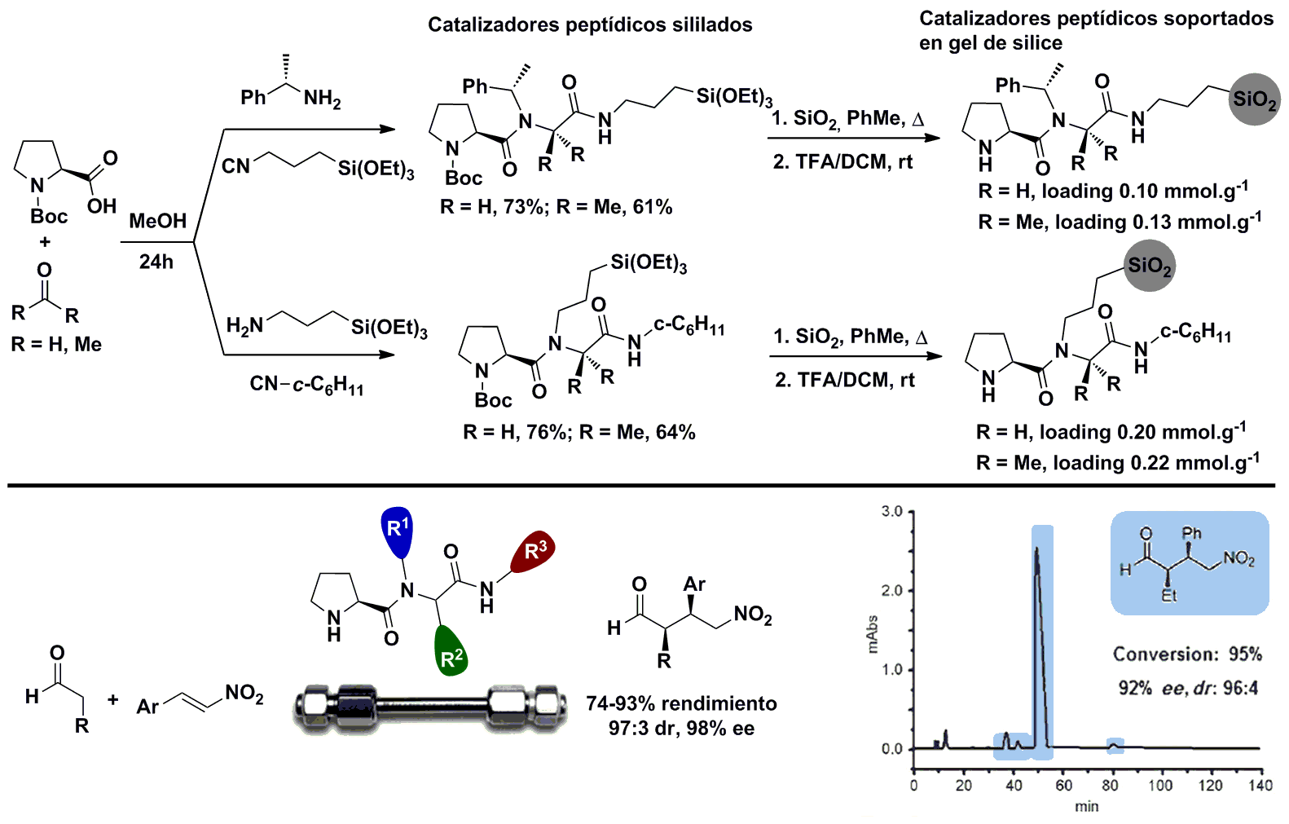
Figura 3. Aplicación de las reacciones multicomponente en la síntesis prolil-péptidos y su utilización en la síntesis asimétrica de nitro-aldehídos quirales empleando órgano-catálisis en disolución y en fase sólida.
Conclusiones
En este trabajo se describieron los principales resultados de una investigación dirigida al desarrollo de nuevas aplicaciones en síntesis química de las reacciones multicomponentes, de cicloadición dipolar y órgano-catalíticas. Se demostró que las metodologías de síntesis basadas en estas reacciones son de amplia utilidad para la obtención de una gran variedad de moléculas de interés químico y biológico, tales como dímeros esteroidales, péptido-esteroides y prolil-péptidos. Esta última familia de moléculas fueron posteriormente empleadas como órgano-catalizadores en procedimientos de síntesis asimétrica de nitroaldehídos, mediante reacciones organocatalíticas implementadas tanto en fase homogénea como heterogénea.

Descripción científico-técnica destallada del trabajo
Los resultados aquí presentados son de total novedad en el área de la Química Orgánica Sintética, y los mismos no han sido incluidos en propuestas de Premio ACC en años anteriores. A continuación se procede a describir los detalles de la contribución específica de cada resultado y los artículos científicos en que estos fueron publicados.
Aplicaciones de las reacciones multicomponentes y de cicloadición en la síntesis de análogos de dímeros de esteroides naturales, de conjugados de péptido-esteroides y de neoglicolípidos.
La primera parte de este trabajo consiste en aplicar las reacciones multicomponentes y de cicloadición a la síntesis de dímeros de esteroides naturales. Tradicionalmente estos productos naturales han sido producidos por reacciones de condensación entre esteroides funcionalizados con grupos amina y carbonilo. Estos procesos, a pesar de ser transcurrir con elevados rendimientos de reacción, tienen la desventaja de que generan poca diversidad estructural, un aspecto necesario a la hora de implementar un procedimiento químico a la síntesis combinatoria de análogos para evaluación biológica. Por este motivo, esta investigación se enfocó en la implementación de otros tipos de reacciones capaces de generar diversidad estructural en el fragmento de unión de los dos esqueletos esteroidales (ver Figura 1B). Se utilizó la reacción de Ugi 4-cmponentes, un proceso donde participan cuatro substratos diferentes, cada uno de ellos derivatizado con los grupos funcionales participantes en la reacción química. En nuestro diseño, se funcionalizaron los esteroides con grupos amina, isonitrilo y ácido carboxílico y se construyó una quimioteca de análogos para evaluación biológica. La principal ventaja del procedimiento fue la gran diversidad de fragmentos de unión entre los dos esteroides que se genera mediante este proceso, los que varían de fragmentos heterociclos a pseudo-peptídicos. Este resultado fue publicado en el 2013 en la revista ACS Combinatorial Science, una publicación de la Sociedad Americana de Química especializada en Química Combinatoria y de índice de impacto 3,12.
Paralelamente, se evaluó la posibilidad de implementar la reacción de cicloadición dipolar de azidas y alquinos catalizada por Cu (I), donde se demostró que este proceso es aún de mayor eficiencia que el multicomponente, aunque genera un anillo de triazol como único fragmento de unión entre los dos esteroides (ver Figura 1C). Estudios conformacionales mediante modelación molecular demostraron que estos análogos poseen gran similitud estructural con los dímeros naturales. Estos resultados fueron reportados en el 2013 en la revista Tetrahedron Letters, publicación especializada en Química Orgánica de la editorial Elsevier y de índice de impacto 2,30.
Otra familia de compuestos de interés biológico utilizadas como dianas moleculares para la implementación de metodologías de basadas en reacciones multicomponentes y de cicloadición es la de conjugados péptido-esteroides. Inicialmente se desarrolló una metodología basada en el empleo de múltiple reacciones multicomponentes para la conjugación de tres cadenas peptídicas a un esqueleto esteroidal. Con esto se logra la síntesis en un solo paso de reacción de miméticos de péptidos multivalentes. El desarrollo de esta metodología constituyó uno de los retos fundamentales de nuestro laboratorio, debido a la complejidad de un proceso que permite en un solo paso de reacción la incorporación de diez fragmentos moleculares, 3 de ellos peptídicos y uno esteroidal. Esta metodología fue publicada en la revista Chemistry: A European Journal de la Editorial Wiley-VCH, publicación de la Sociedad Europea de Química y de índice de impacto 5,92; y fue escogido como el mejor artículo científico de la Universidad de la Habana en el año 2013.
De igual forma, se desarrolló una estrategia de conjugación de oligopéptidos a esteroides utilizando la reacción de cicloadición dipolar de alquinos peptídicos a azidas esteroidales catalizada por Cu (I). En esta parte de la investigación de evaluó la efectividad de la reacción de cicloadición dipolar no solo procedimiento de conjugación sino también de macrociclación en la síntesis de conjugados ciclopéptido-esteroides. Estos resultados fueron publicados en el 2014 en la revista Tetrahedron, publicación especializada en Química Orgánica de la editorial Elsevier y de índice de impacto 3,02.
Debido al éxito alcanzado en la utilización de estos dos tipos de reacción orgánicas, la investigación se dirigió a la aplicación de una metodología que combine ambos procesos en la obtención de análogos de glicolípidos naturales. Estos compuestos constituyen importantes componentes de las membranas de células eucariotas, en las que están involucrados en procesos fisiológicos tales como la proliferación, diferenciación y adhesión celular, apoptosis, etc. Algunos miembros de esta familia – por ejemplo el gangliósido GM₃ – son actualmente utilizados como agentes anticancerígenos o inmunoestimulantes, lo que unido a la poca disponibilidad de los mismos a partir de fuentes naturales, ha convertido a la síntesis química de estos híbridos moleculares en un necesario y activo campo de investigación. En este trabajo se diseñó una novedosa estrategia para la obtención de análogos de glicolípidos, la que combina el uso de reacciones multicomponentes y de cicloadición dipolar. En todos los casos se aplicó una reacción de Ugi-4 componentes para el ensamblaje de la doble cadena lipídica. Para esto se sintetizaron isonitrilos lipídicos, los que en este contexto actúan como miméticos de esfingolípidos. La síntesis consiste en el empleo de la reacción de cicloadición dipolar catalizada por Cu (I) para la conjugación de una azida oligosacarídica a un alquino de doble cadena lipídica previamente obtenido mediante el proceso multicomponente. Mediante esta estrategia se logra la obtención del fragmento lípido y su conjugación al oligosacarídico de forma secuencial y empleando las mismas condiciones de reacción, lo que permitió obtener variados análogos de glicolípidos Este constituye el primer reporte de un proceso tándem basado en reacciones multicomponente y de cicloadición dipolar, y el mismo fue publicado en el 2014 en la revista European Journal of Organic Chemistry, publicación de la Sociedad Europea de Química especializada en Química Orgánica y de índice de impacto 3,15.
Aplicaciones de las reacciones multicomponentes y órgano-catalíticas en la síntesis de epoxi-péptidos
Esta parte del proyecto estuvo dirigida al desarrollo de procedimientos combinados de organocatálisis asimétrica y reacciones multicomponentes – ya sea en síntesis del tipo tándem o lineal – para la obtención de fragmentos moleculares quirales encontrados en productos naturales. De esta forma, el interés principal consistió en la síntesis de compuestos inspirados en epoxi-péptidos naturales con actividad inhibidora de proteasas. Las proteasas constituyen una amplia familia de enzimas proteolíticas que catalizan la ruptura de los enlaces peptídicos de péptidos y proteínas. La actividad desregulada de estas biomoleculas se encuentra frecuentemente vinculada a diversas enfermedades y patologías congénitas, por lo que estas enzimas se consideran importantes dianas biológicas para el desarrollo de agentes terapéuticos. La búsqueda y obtención por síntesis química de inhibidores de proteasas constituye una de formas más efectivas de luchar contra diversas enfermedades, por lo que se conocen inhibidores de la enzima convertidora de angiotensina para el tratamiento de la hipertensión, inhibidores de la aspartil proteasa del HIV-1 para la prevención del desarrollo del SIDA, e inhibidores del proteosoma para el tratamiento del mieloma. Estos productos naturales son considerados como compuestos líderes, por lo que se han desarrollado numerosas estrategias de síntesis de los mismos. Sin embargo, hasta la actualidad no se habían reportado metodologías que combinen el uso de órgano-catálisis asimétrica con reacciones multicomponentes para la síntesis de estas moléculas.
Nuestra estrategia consistió en desarrollar una metodología que permita en un solo paso de reacción la construcción del esqueleto peptídico y su funcionalización con el grupo epóxido. La misma permite combinar la eficiencia química de reacciones multicomponentes, tales como la reacción de Passerini-3 componentes, con la eficacia de la órgano-catálisis para la obtención de epóxidos de elevada pureza enantiomérica. Adicionalmente, el procedimiento de síntesis desarrollado se basa en utilización de un solvente benigno para el medio ambiente y de fácil recuperación. Los resultados de este trabajo fueron publicados en la revista Organic Biomolecular Chemistry, publicación de la Real Sociedad Química de Inglaterra de índice de impacto 3,48 y en el libro de recopilación de nuevos métodos de síntesis ‘verde’ Green Syntheses, publicado por CRC Press de Estados Unidos.
Aplicaciones de las reacciones multicomponentes en la síntesis de prolil-péptidos y utilización de los mismos como órgano-catalizadores en síntesis asimétrica
Basados en el éxito del empleo de la reacción de Ugi-4 componentes en la síntesis de peptidomiméticos, se diseñó una metodología de síntesis multicomponente de nuevos órgano-catalizadores conteniendo el aminoácido prolina. Tradicionalmente, los prolil-péptidos habían sido sintetizados mediante tediosos procedimientos de acoplamiento peptídico secuenciales implementados tanto en disolución como en fase sólida. Nuestro grupo desarrolló un procedimiento capaz de producir en un solo paso de reacción multicomponente una nueva familia de prolil-péptidos y así evaluar su capacidad de catalizar la síntesis estereoselectiva de moléculas quirales. El éxito de esta metodología consiste no solo en la simplicidad del método de síntesis comparado con otros reportados anteriormente, sino también en la efectividad como órgano-catalizadores de los compuestos producidos. Así, se produjo una quimioteca de órgano-catalizadores de gran diversidad estructural, los que evaluados por su capacidad de catalizar la reacción de adición conjugada de aldehídos a nitro-olefinas y de producir nitroaldehídos con elevado enantio- y diastereo-selectividad. Estos resultados se publicaron en la revista Journal of Organic Chemistry, una publicación de la Sociedad Americana de Química especializada en Química Orgánica y de índice de impacto 4,50.
Posteriormente, se continuó con el desarrollo de nuevos prolil-péptidos capaces de ser utilizados en procesos órgano-catalíticos en fase heterogénea. Así, se diseñó un método de síntesis multicomponente alternativo que permite el anclaje de los péptidos a gel de sílice y la utilización de este soporte para la generación en flujo continuo de nitro-aldehídos quirales. Este resultado constituye el primer reporte mundial de las aplicaciones de las reacciones multicomponentes en órgano-catálisis en flujo continuo. El mismo fue publicado en la revista ChemCatChem, publicación de la Sociedad Europea de Química especializada en Catálisis Química y de índice de impacto 5,22.
5. Acreditación de la Introducción del Resultado y su Impacto.
La presente propuesta de Premio ACC corresponde a un proyecto de 4 años de investigación básica en el campo de la Síntesis Química Orgánica. El impacto real de estos resultados se refleja en el conocimiento generado en la síntesis química de moléculas biológicamente. Su relevancia está avalada por la publicación en revistas internacionales indexadas en la Web de la Ciencia de 10 artículos científicos, 9 de ellos que reportan resultados originales y 1 artículo de revisión en una de las revistas especializada en el campo de la catálisis química. La revistas donde han sido publicados los resultados de este trabajo se encuentran entra las mejores y de mayor índice de impacto de entre todas las revistas químicas. A continuación se enumeran los artículos relativos a esta propuesta de Premio y los índices de impacto de las revistas donde fueron publicados.

Publicaciones
- R. Echemendía, O. Concepción, F. E. Morales, M. W. Paixão*, Daniel G. Rivera*. “The Cu^{I}-catalyzed alkyne-azide cycloaddition as direct conjugation/cyclization method of peptides to steroids”. Tetrahedron 2014, 70, 3297-3305. Indice de Impacto: 3.02
- K. Pérez-Labrada, I. Brouard, I. Mendez, Carlos S. Pérez, José A. Gavín, Daniel G. Rivera* “Combined Ugi-4CR/CuAAC Approach to Triazole-Based Glycolipids”. European Journal of Organic Chemistry 2014, 3671-3683. Indice de Impacto: 3.15
- G. Scatena, A. F. de la Torre, Q. Cass, Daniel G. Rivera, M. W. Paixão. ChemCatChem 2014, en prensa. Indice de Impacto: 5.22
- A. G. Correa, M. W. Paixão, A. M. Deobald, Daniel G. Rivera. “Organocatalytic Asymmetric Tandem Epoxidation-Passerini Reaction”. In: Green Syntheses, Eds. P. Tundo, J. Andrao; CRC Press, United States, 2014, Vol. 1, pp. 156-171.
- Daniel G. Rivera, F. León, O. Concepción, F. E. Morales, L. A. Wessjohann. “The Multiple Multicomponent Approach to Chimeric Peptide-Peptoid Podands”. Chemistry – A European Journal 2013, 19, 6417-6428. Indice de Impacto: 5.96
- A. F. de la Torre, Daniel G. Rivera*, M. A. B. Ferreira, A. G. Corrêa, M. W. Paixão*. “Multicomponent Combinatorial Development and Conformational Analysis of Prolyl Peptide-Peptoid Hybrid Catalysts: Application in the Direct Asymmetric Michael Addition”. Journal of Organic Chemistry 2013, 78, 10221-10232. Indice de Impacto: 4.52
- S. Narayanaperumal, Daniel. G. Rivera*, Rodrigo C. Silva, M. W. Paixão*. “Terpene-derived Bifunctional Thioureas in Asymmetric Organocatalysis”. ChemCatChem 2013, 5, 2756-2773. Indice de Impacto: 5.22
- K. Pérez-Labrada, Y. Mendez, I. Brouard, Daniel G. Rivera* “Multicomponent ligation of steroids: Creating diversity at the linkage moiety of bis-spirostanic conjugates by Ugi reactions”. ACS Combinatorial Science 2013, 15, 320-330. Indice de Impacto: 3.12
- K. Pérez-Labrada, C. Morera, I. Brouard, R. Llerena, Daniel G. Rivera*. “Synthesis and conformational study of triazole-linked bis-spirostanic conjugates”. Tetrahedron Letters 2013, 54, 1602-1606. Indice de Impacto: 2.30
- A. M. Deobald, A. G. Correa, Daniel G. Rivera, M. W. Paixão. “Organocatalytic Asymmetric Epoxidation and Tandem Epoxidation/Passerine Reaction under Eco-friendly Conditions”. Organic & Biomolecular Chemistry 2012, 10, 7681-7684. Indice de Impacto: 3.48.

a) Dömling, A.; Ugi, I. Angew. Chem., Int. Ed. 2000, 39, 3168-3210; b) Multicomponent Reactions, J. Zhu, H. Bienyamé, Eds., Wiley-VCH, Weinheim, 2005.
a) Kolb, H. C.; Sharpless, K. B. Drug Discovery Today 2003, 8, 1128-1137; b) Tornøe, C. W.; Christensen, C.; Meldal, M. J. Org. Chem. 2002, 67, 3057-3064; c) Kolb, H. C.; Finn, M. G.; Sharpless, K. B. Angew. Chem. Int. Ed. 2001, 40, 2004-2021.
a) MacMillan, D. W. C. Nature 2008, 455, 304-308; b) Melchiore, P. Angew. Chem., Int. Ed. 2012, 51, 9748-9770; c) Beeson, T. D., Mastracchio, A.; Hong, J.-B.; Ashton, K.; MacMillan, D. W. C. Science. 2007, 316, 582.
a) Cheng, Y.; Suenaga, T.; Still, W. C. J. Am. Chem. Soc. 1996, 118, 1813-1814; b) Boyce. R.; Li, G.; Nestler, H. P.; Suenaga, T.; Still, W. C. J. Am. Chem. Soc. 1994, 116, 7955-7956; c) De Muynck, H.; Madder, A.; Farcy, N.; De Clercq, P. J.; Pérez-Payán, M. N.; Öhberg, L. M.; Davis, A. P. Angew. Chem. Int. Ed. 2000, 39, 145-148.

